**负反馈放大电路预习报告**

1. **电压并联负反馈放大电路**
2. 测量电流的直流传输特性

观测输入与输出信号。

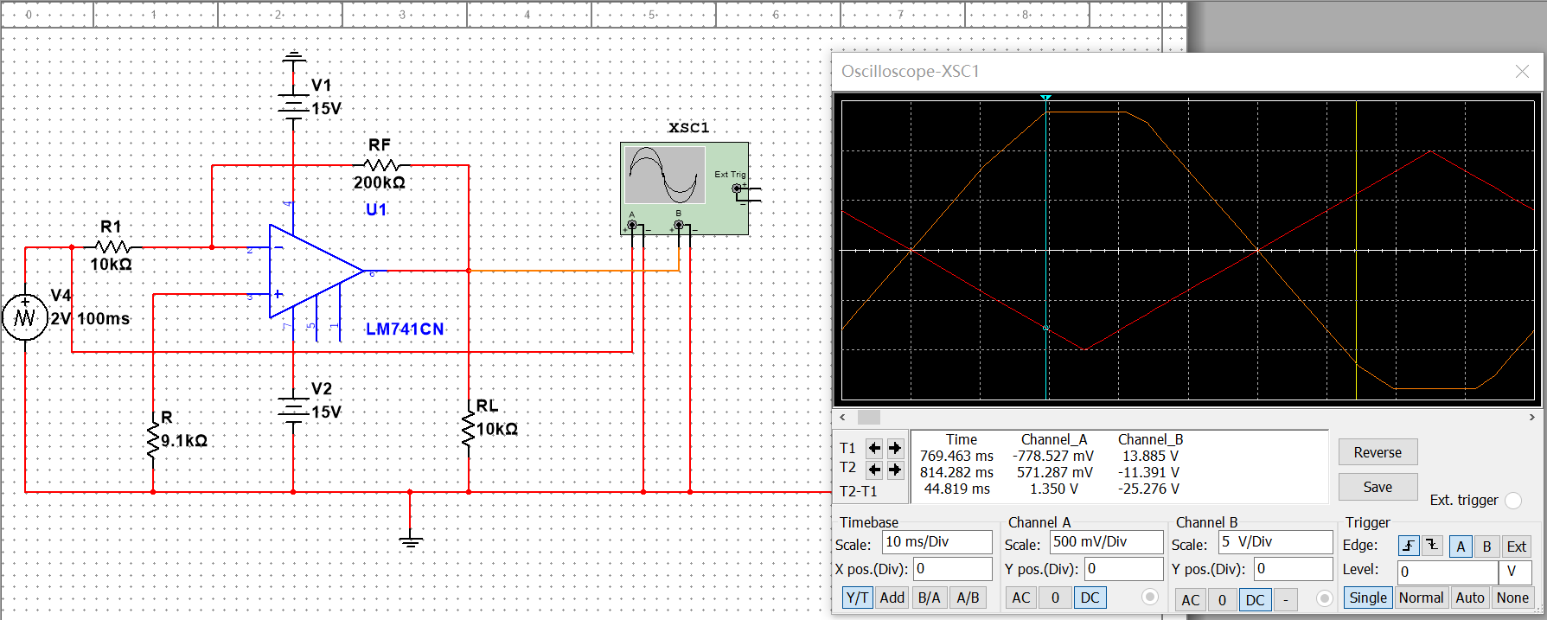

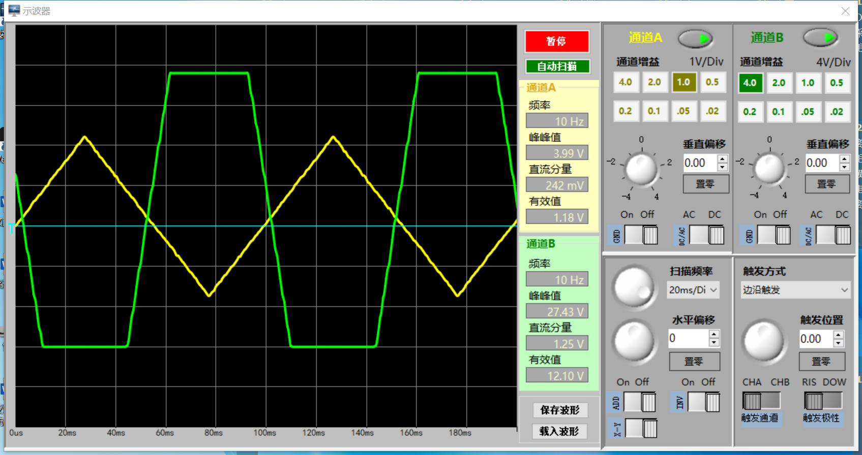

观测电压传输特性。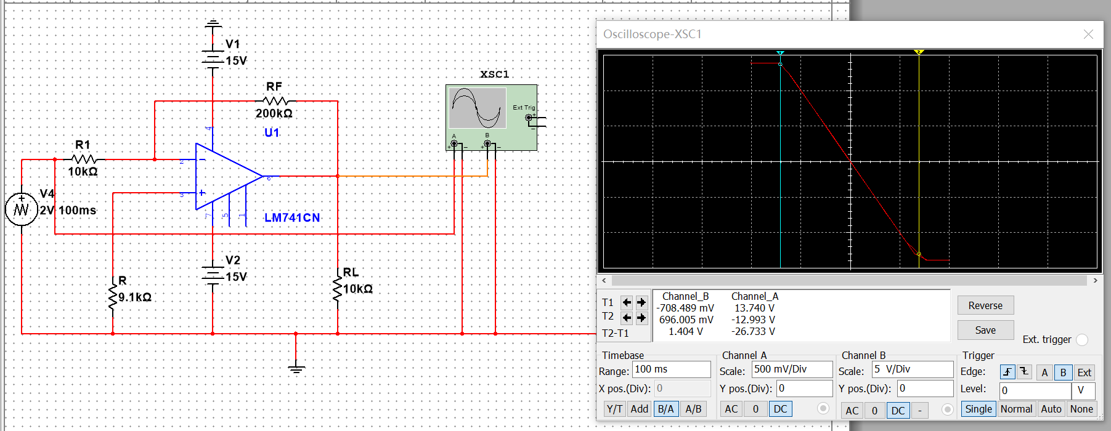

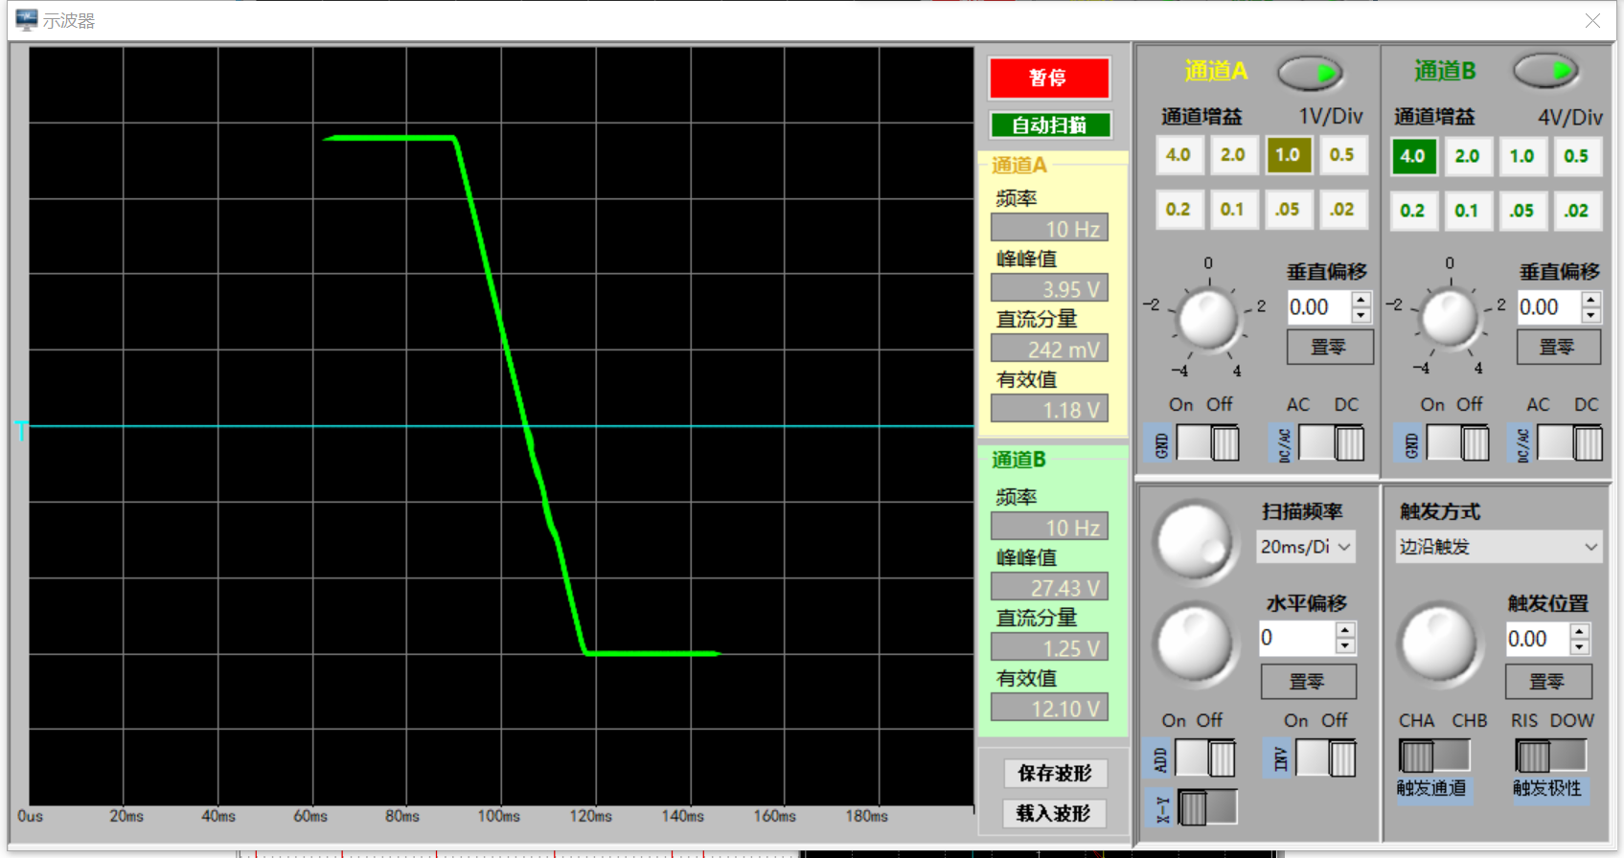

电压的正向最大输出电压14V，反向最大输出电压-14V。

电路工作在先行区的输入电压范围是-0.7V~0.8V。电压放大倍数约为-20。

1. 测量电路的交流特性

使交流放大倍数约为-20。

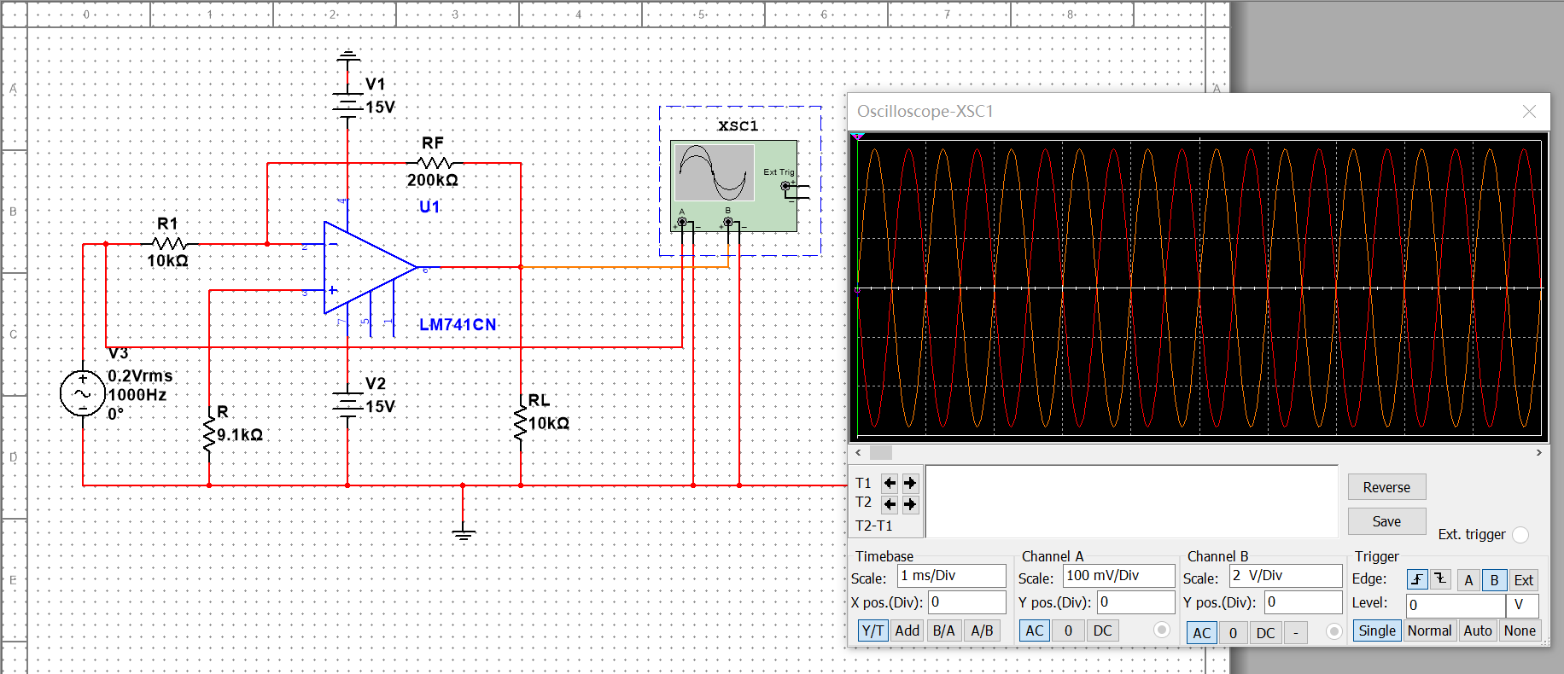

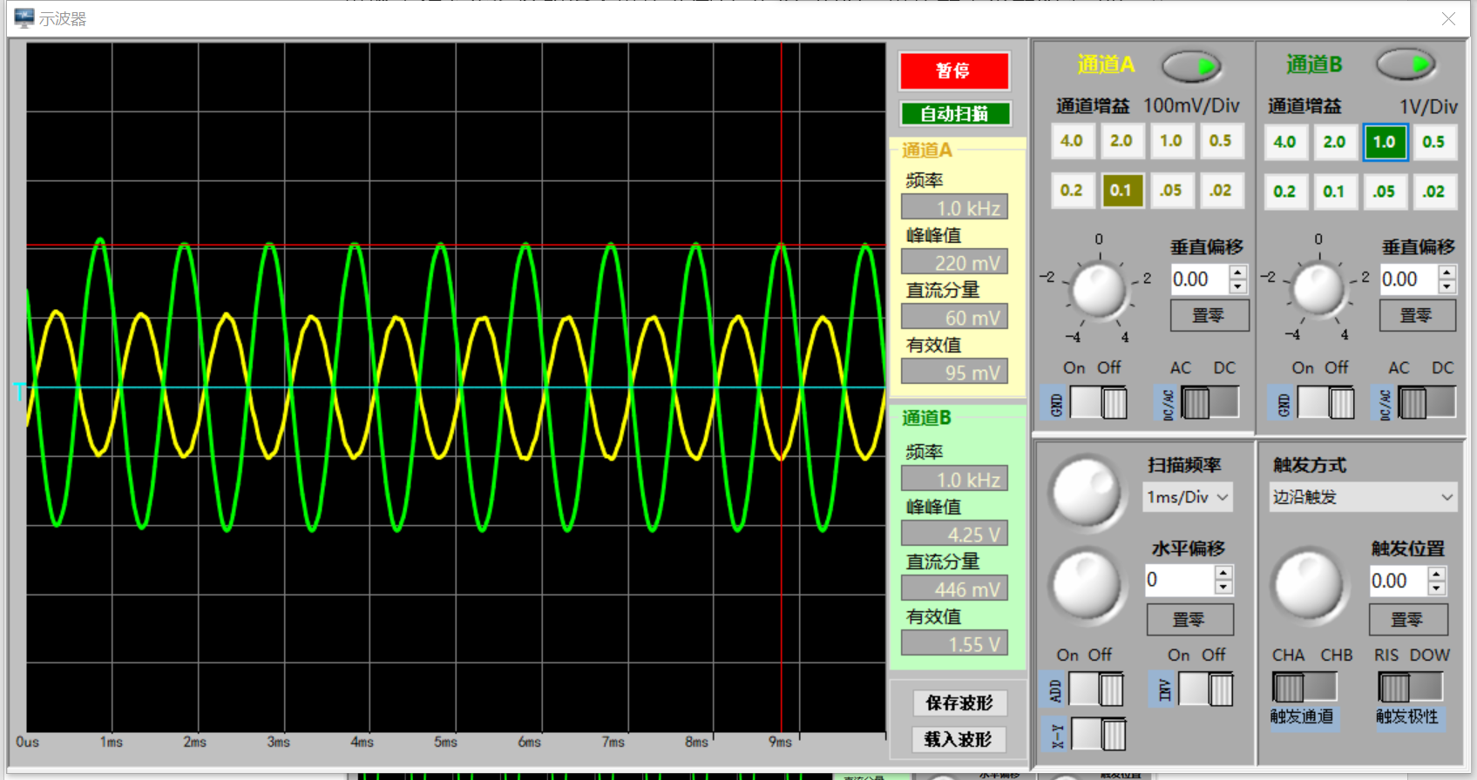

测量交流特性。

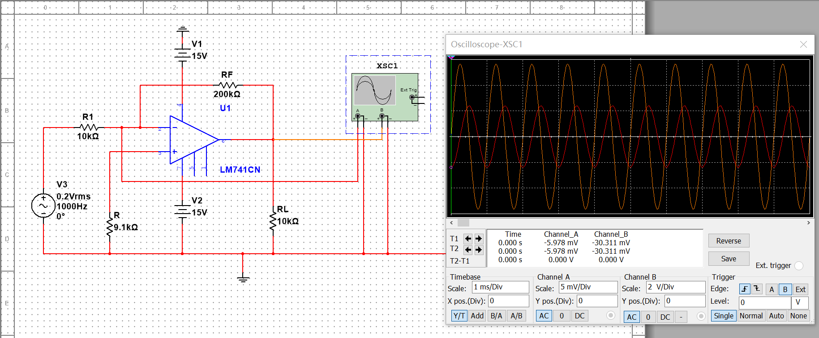



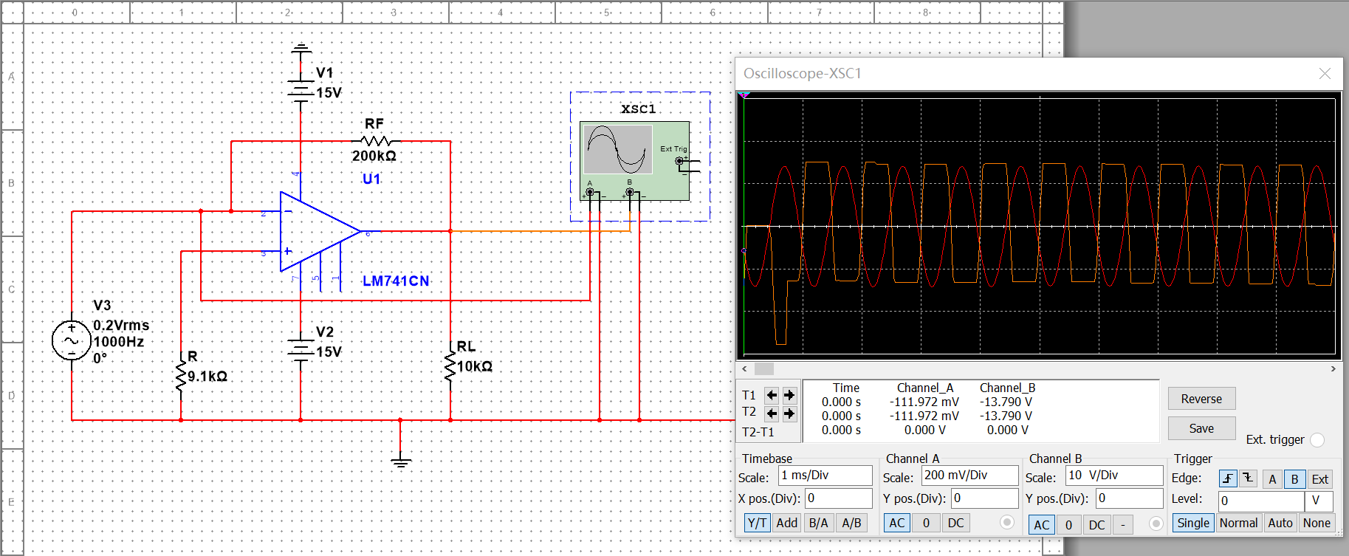

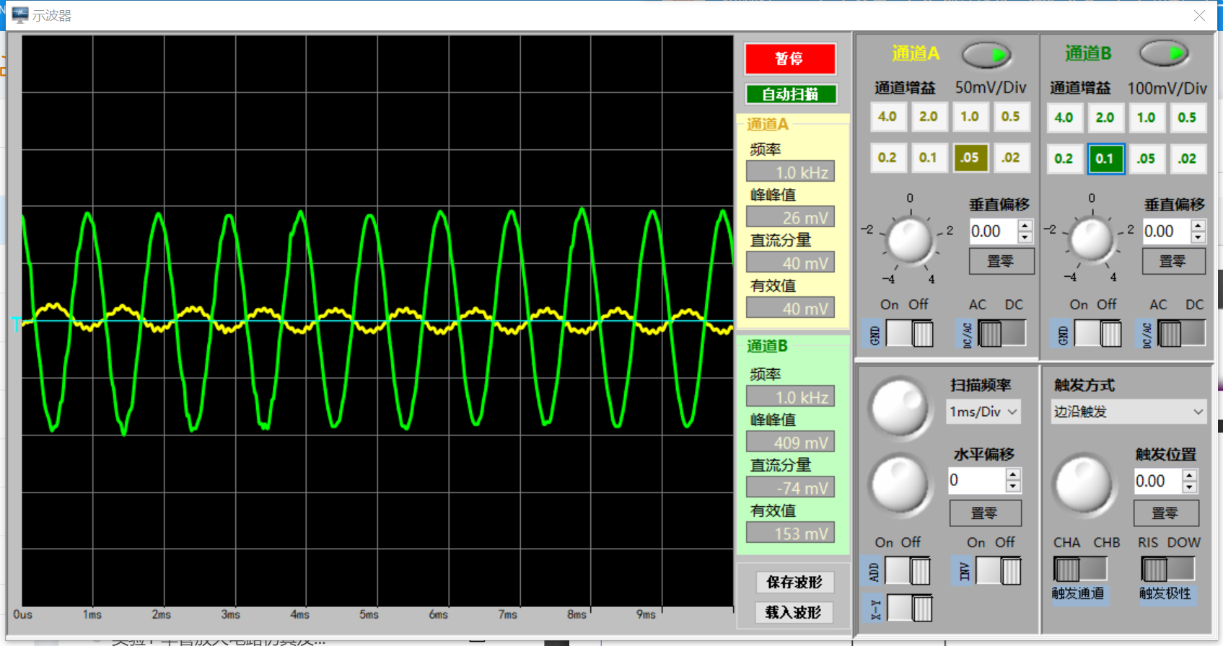

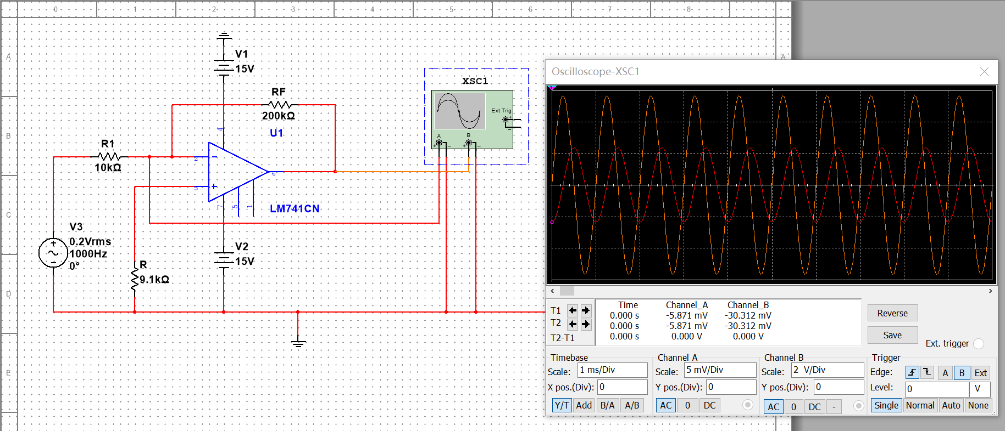

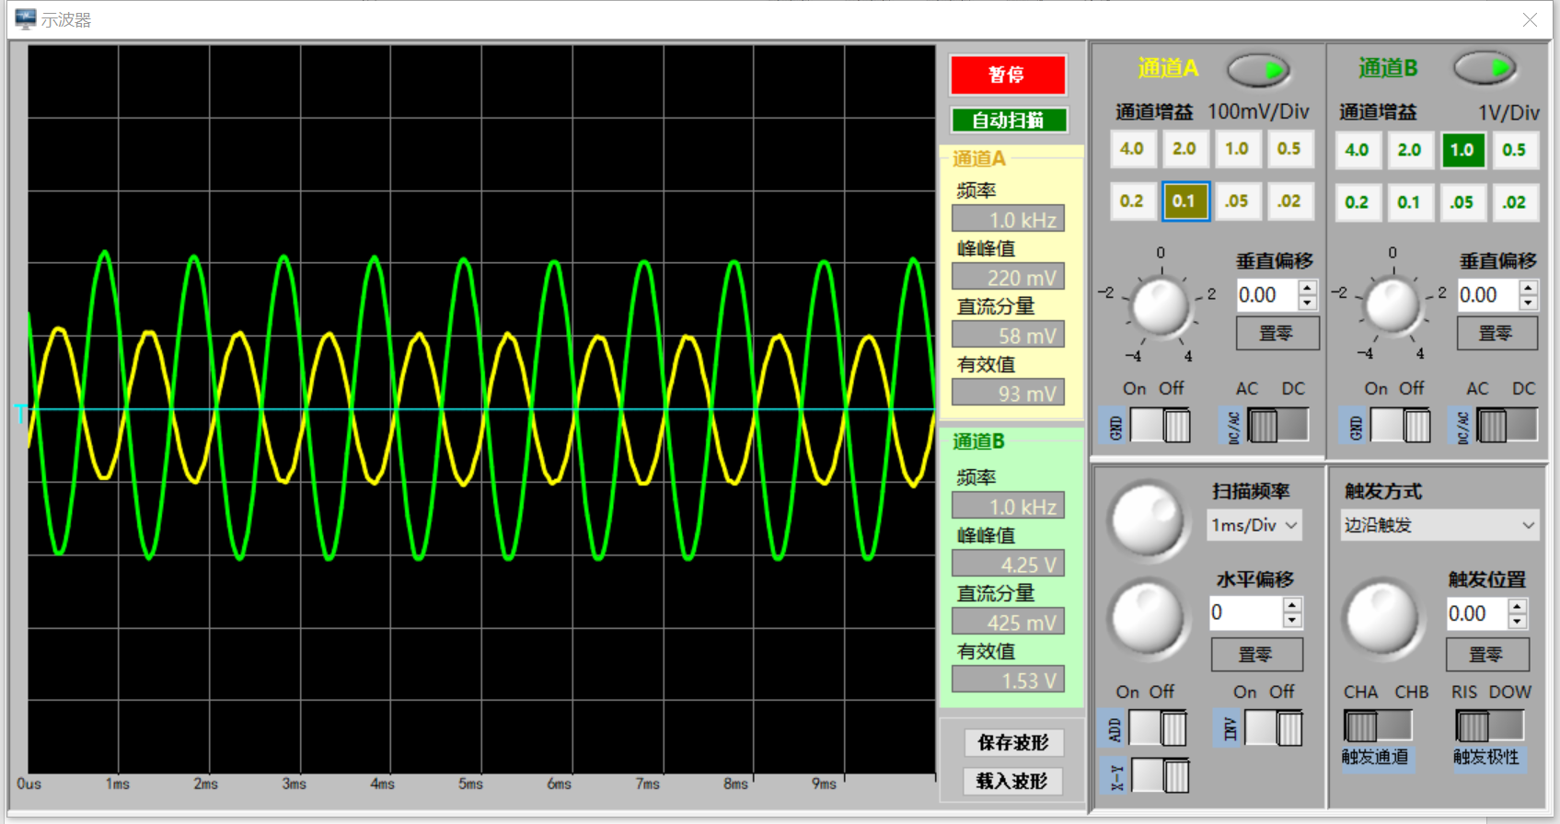

测量幅频特性。

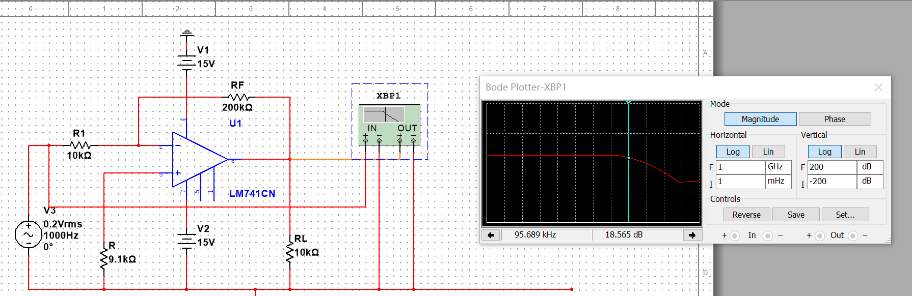

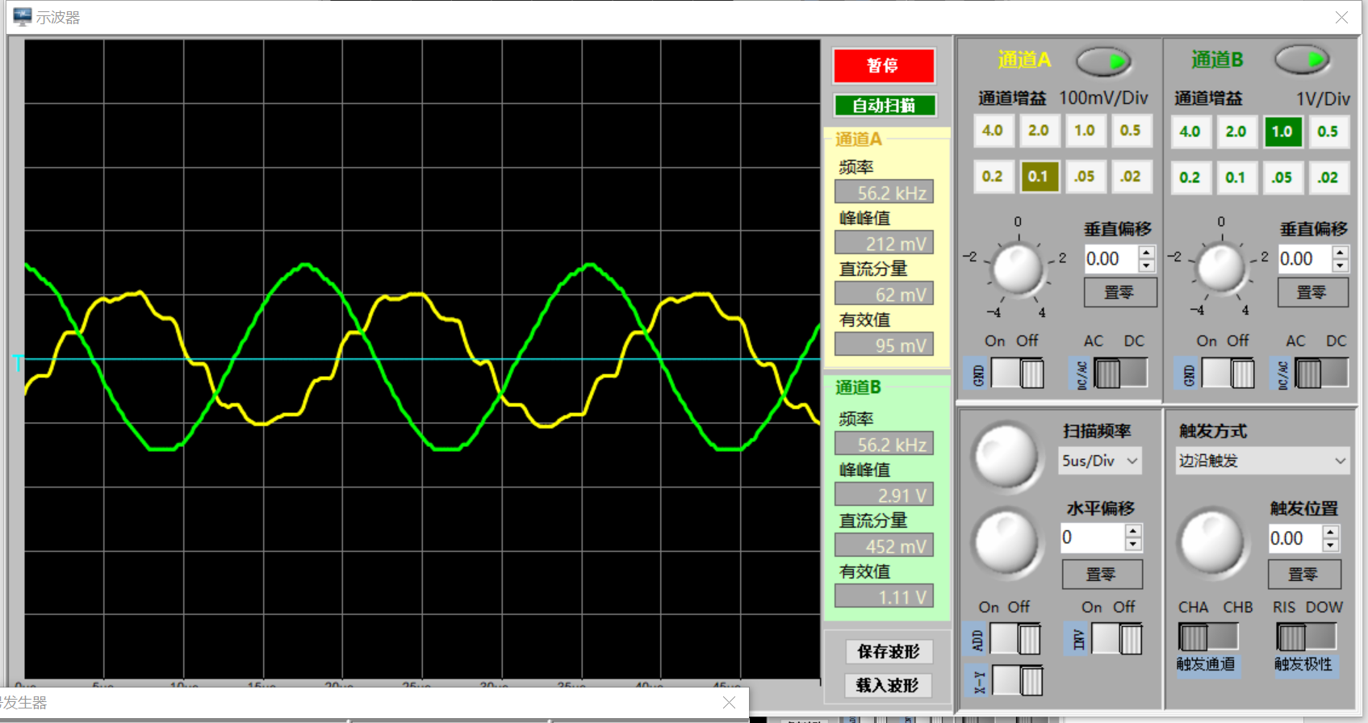

1. 电压串联负反馈放大电路

使得交流放大倍数约为21.

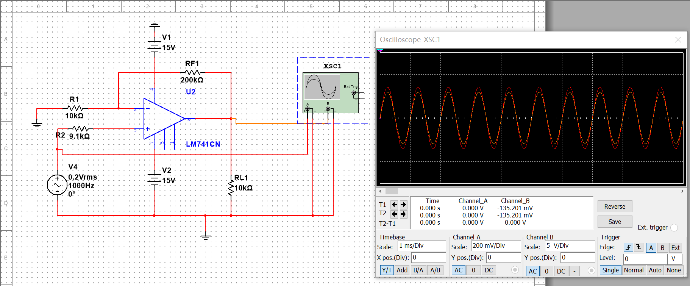

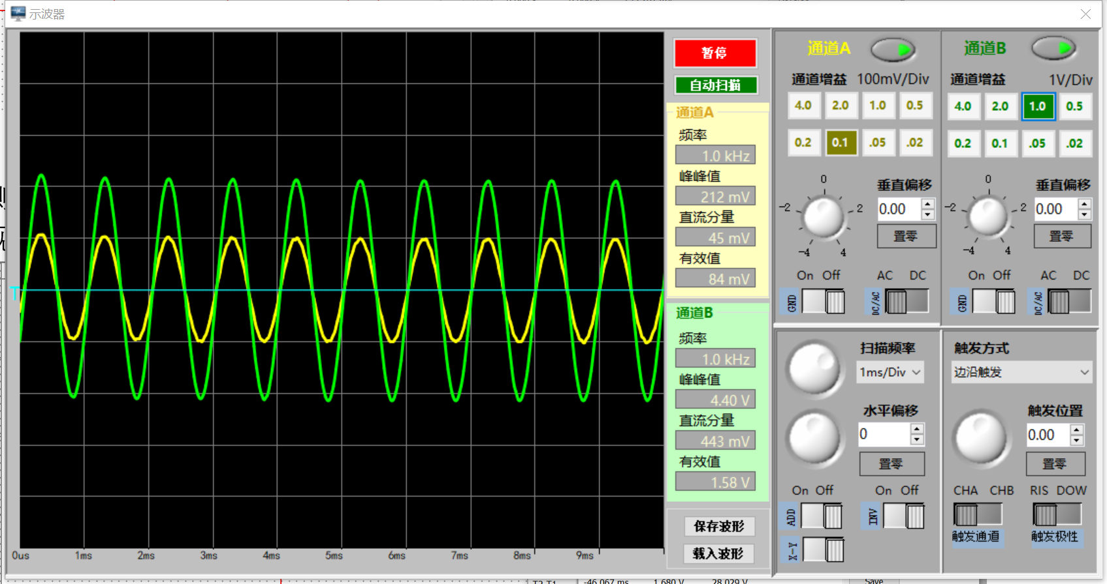

1. 测量电路的直流传输特性

观测输入输出信号。

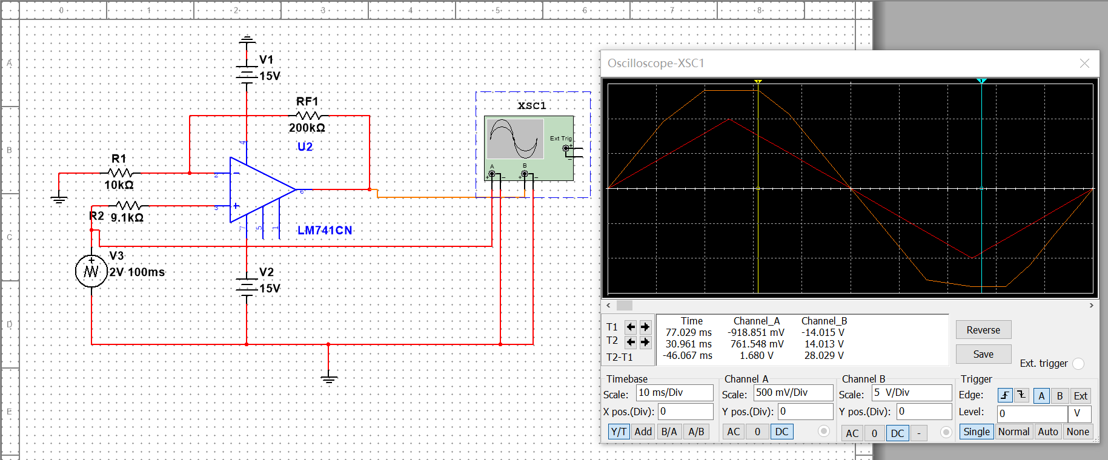

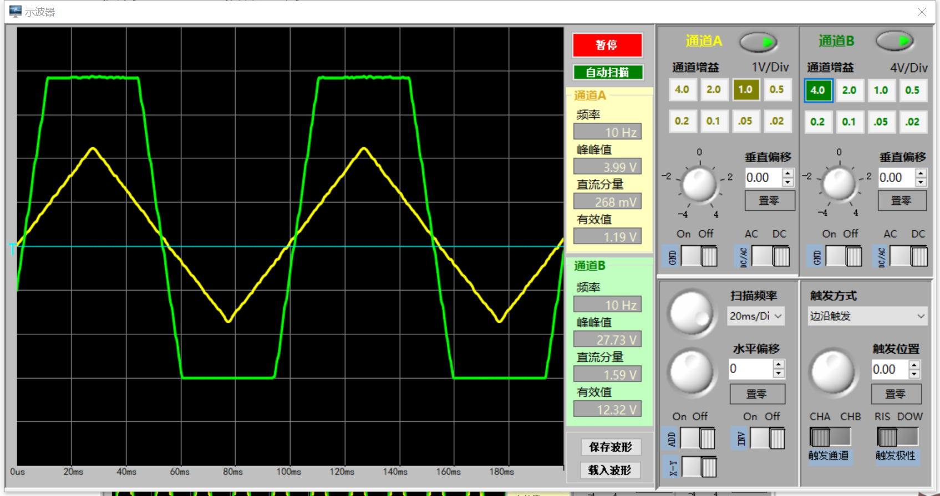

观测传输特性。

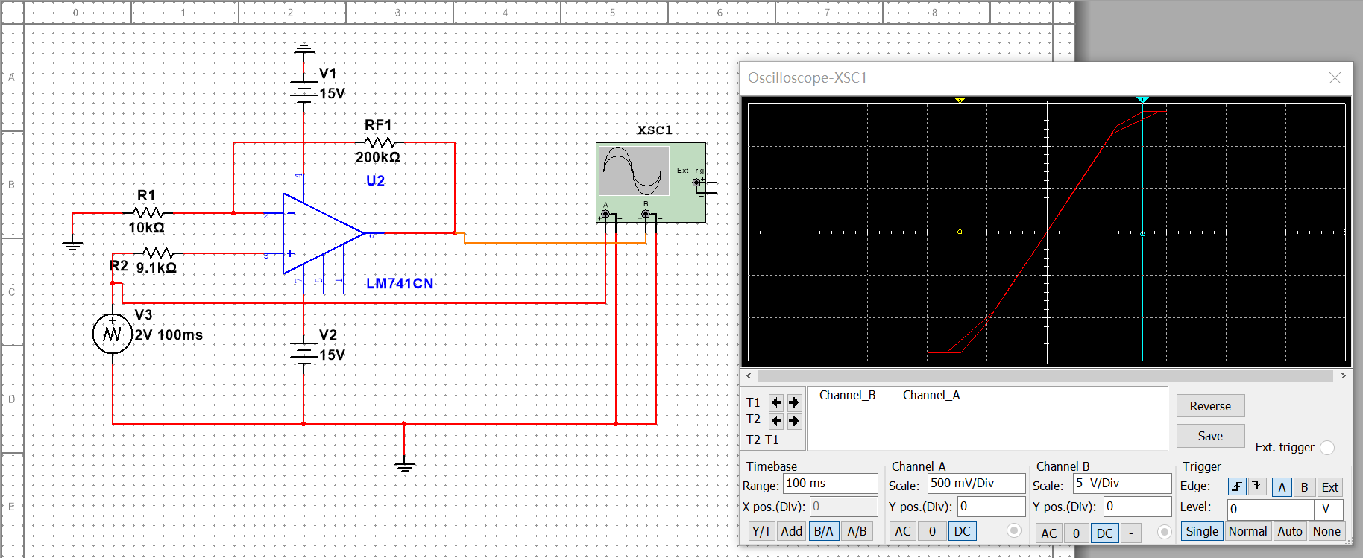

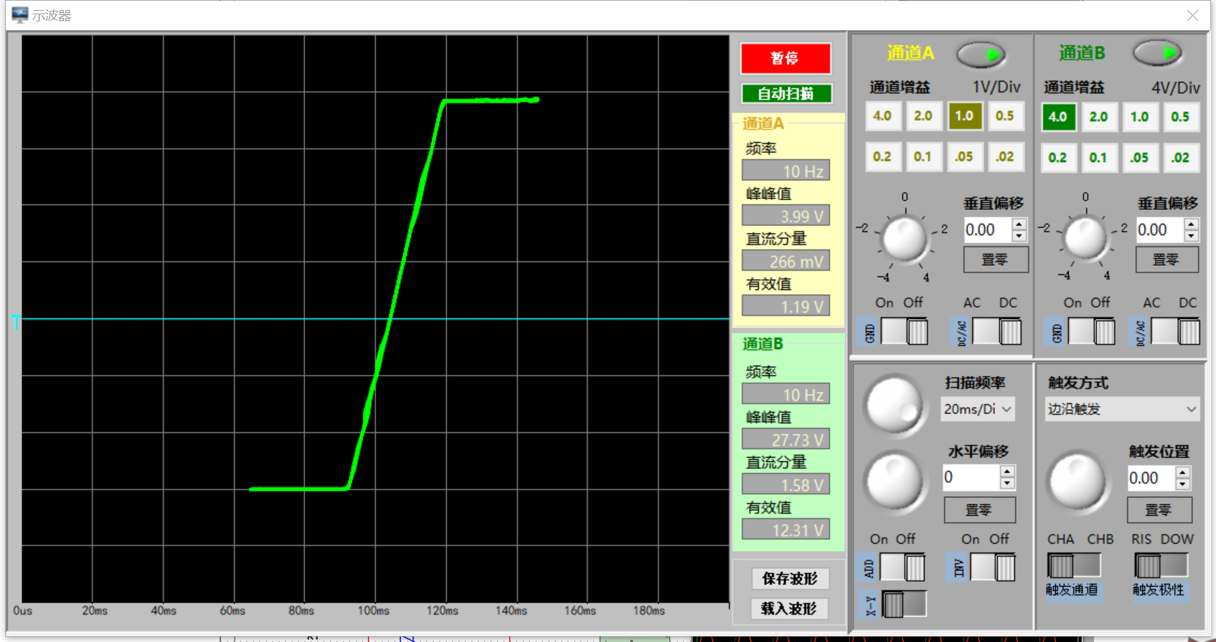

1. 测量电路的交流特性

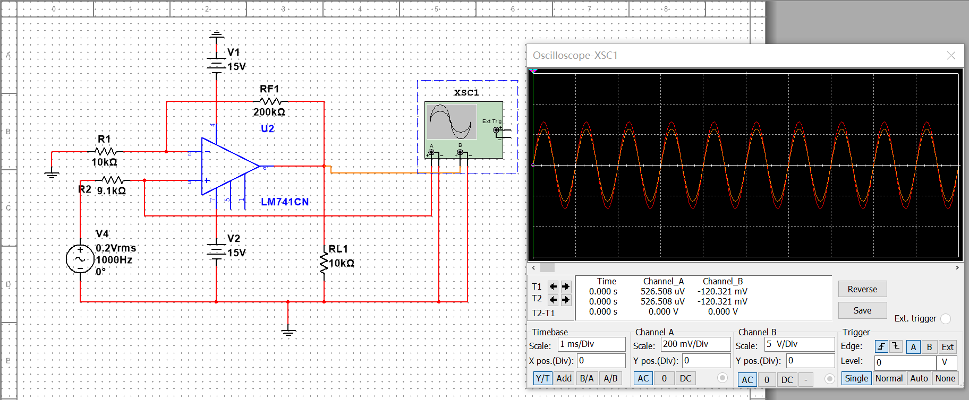



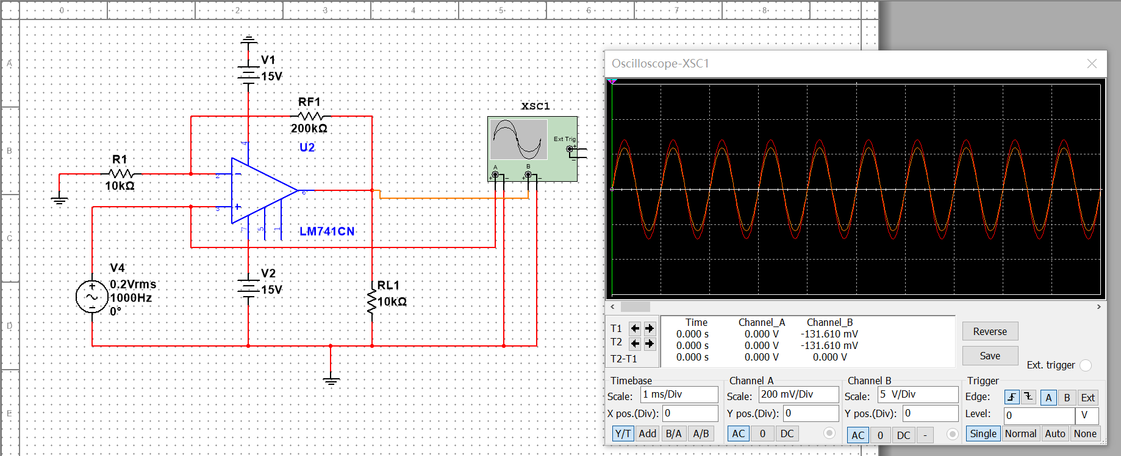

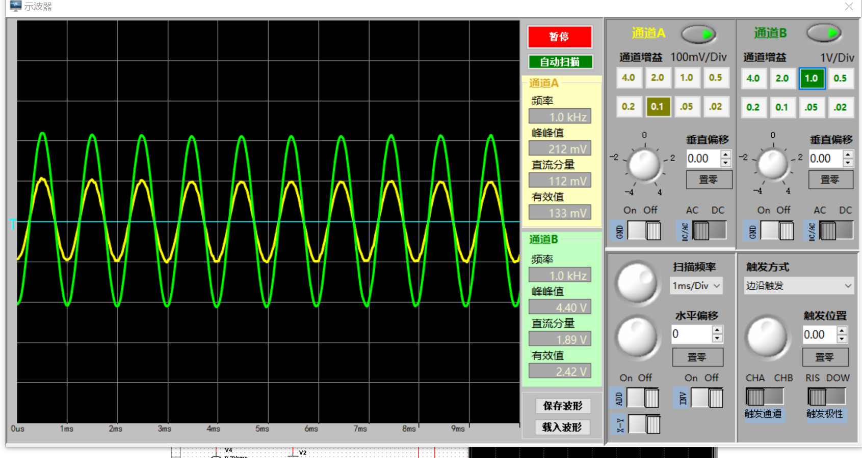

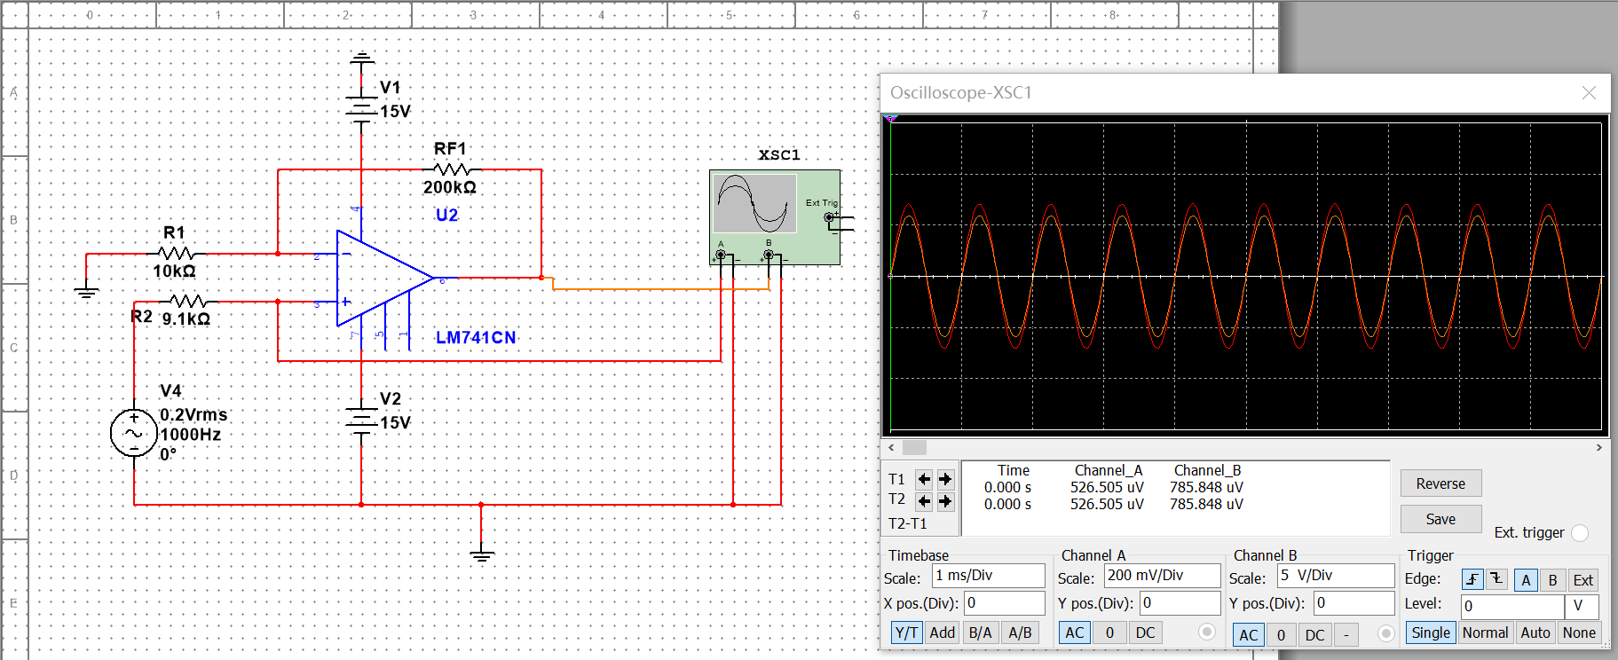

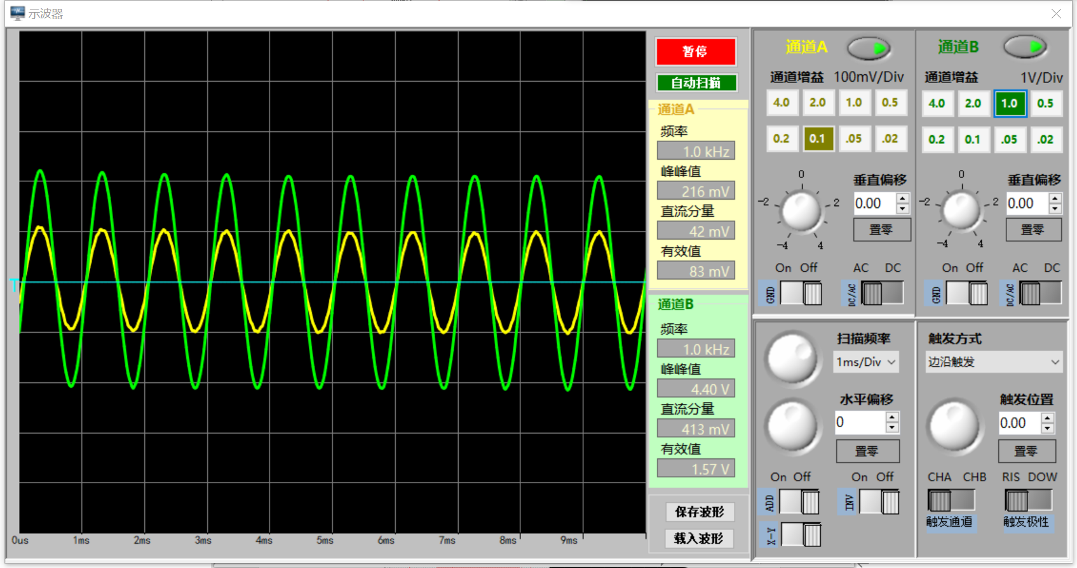

电压增益为21.输入电阻为正无穷。输出电阻为0.

幅频特性测量。

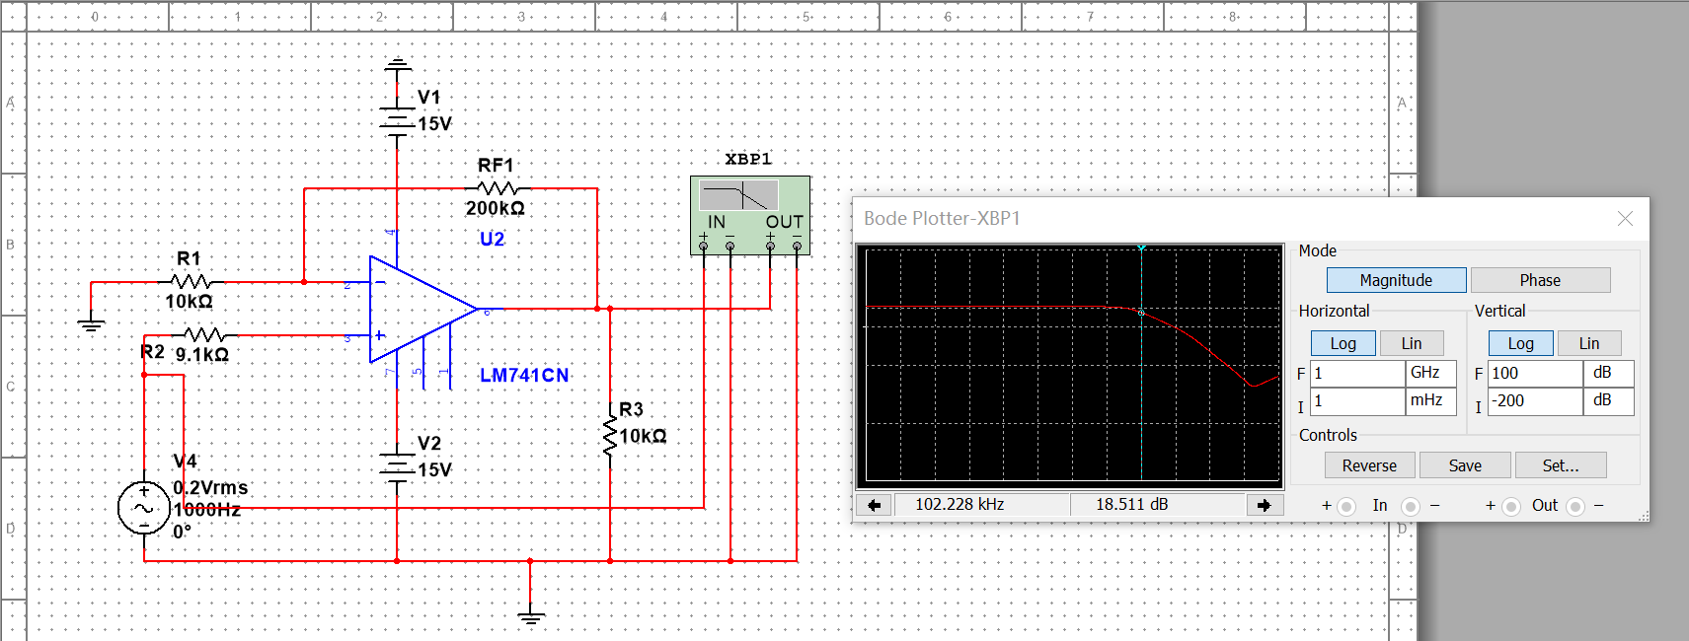

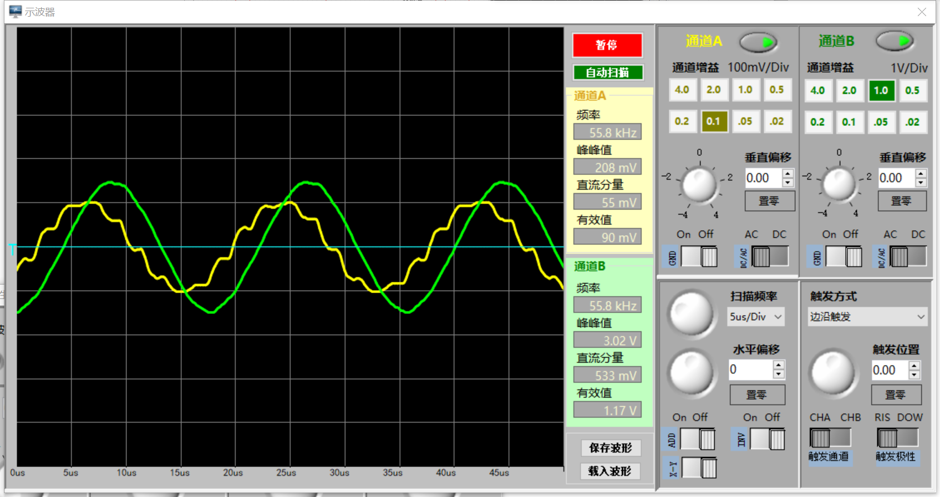

上限截止频率约为100kHz。

数据表格

|  |  |  |  |  |  |
| --- | --- | --- | --- | --- | --- |
|  |  | 理论值 | 硬件电压并联 | 理论 | 硬件电压串联 |
| 直流特性 |  |  |  |  |  |
| 正向最大输出电压（V） |  |  | 13.8 |  | 13.7 |
| 反向最大输出电压（V） |  |  | -13.7 |  | -14 |
| 输入电压范围（V） |  |  | -0.7~0.7 |  | -0.7~0.7 |
| 电压放大倍数 |  |  | -19.71 |  | 19.57 |
|  |  |  |  |  |  |
| 交流特性 |  |  |  |  |  |
| 电压增益 |  | -20 | -19.32 | 21 | 20.75 |
| 输入电阻（Ω） |  | 10k | 10.64k | 无穷 | 无穷 |
| 输出电阻（Ω） |  | 0 | 0 | 0 | 0 |
| 上限截止频率（Hz） |  |  | 56.2k |  | 55.8k |